表面材對不同樓板構造衝擊音改善效果之比較---以重量衝擊源為例
Comparing the improvement of impact sound on applying covering materials to floor structures- Taking Impact ball as Examples
(置中，中文：標楷體粗體14號；若英文則為Times New Roman Bold 12 points)
陳○○¹、林○○^{2*}
(置中，中文：標楷體12號，若英文則為Times New Roman Bold 12 points)
¹作者一，○○大學創設系教授
²作者二，○○大學創設系研究生
(發表當日欲簡報之作者請標註*)
摘 要
為加強音響學界的交流，台灣聲學學會每年舉辦論文發表會，提供學界與業界一互動的機會，其成果亦普獲各界的好評。為方便投稿作者論文的撰寫，特訂定統一的撰寫格式，敬請投稿專家依據格式規定撰寫。【中文摘要內容以500字為限，字體大小：12點。】
關鍵字：○○○、○○○
Abstract
○○○○○○○○○○○○○○○○○○○○○○○○○○○○○○○○○○○○○○○○○○○○○○○○○○○○○○○○○○○○○○○○○○○○○○○○○○○○○○○○○○○○○○○○○○○○○○【英文摘要內容，字體大小：12點。】
Keywords：○○○、○○○

全文格式說明
為加強音響學界的交流，台灣聲學學會每年舉辦論文發表會，提供學界與業界互動的機會，成果亦獲各界的好評。為方便投稿作者論文的撰寫，特訂定統一的撰寫格式，敬請投稿專家依據格式規定撰寫。
論文發表每篇篇幅（含摘要，摘要放置第一頁）以六頁或十頁為限；並依下述格式以電腦打字後，存成word之電腦檔案之後以E-mail寄回acousticsyunlin@gmail.com。

論文應含內容
論文發表的內容除題目及作者資料以外，依序應包含研究緣起與目的、理論與方法、研究過程與成果、結論與建議、及參考文獻。內容及順序為原則性的要求，作者可依自己的研究內容及性質稍作調整。

全文編排格式
為統一各論文的格式，以利將論文集編訂成冊，原則上請依下列規格打字編印

用紙
使用A4紙，即長29.7公分，寬21公分。

格式
中文打字規格為單行間距繕打，英文打字規格為single space。
繕打採橫式，除題目與作者置中對齊外；本文一律靠左對齊格式書寫。每頁上下左右邊各留2.5公分。

字體
中文字體使用標楷體，英文字體使用Time New Roman。字體大小：
- 論文題目：中英文14點，粗體。
- 作者：12點。
- 內文：12點；章節標題加粗體。
- 註腳：8點。
- 圖表名與參考文獻:10點。

圖表名稱
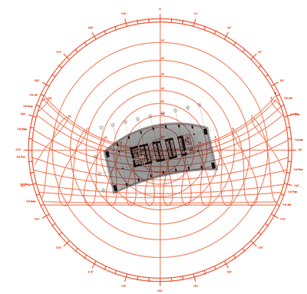
圖1 ○○○○○○○圖

圖表名稱（中英文10點，粗體）圖名置於圖的下方，表名置於表的上方。

參考文獻
- 中華民國音響學會，「第三十五屆音響研究成果發表會論文集」，2022。
- 作者一、作者二，中華民國音響學會，「第三十四屆音響研究成果發表會論文集」，pp. 1-2，2021。
- First, A. and B. Second, “Preparation of AIROC Research Reports”, Proceeding of 34th AIROC Research Reports, pp. 1-2, 2021.
- S.M.Kuo and D.R.Morgan, “Active Noise Control System” John Wiley & Sons, Inc. ,U.S.A.,1996.
- S.M.Kuo and D.R.Morgan, “Active Noise Control :A Tutorial Review” IEEE, vol.87,no.6,1999.

